Фотофиксация результатов реализации проекта «Устройство тротуара в 1 микрорайоне г. Кедрового»
в рамках «Инициативного бюджетирования»
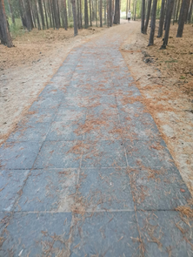 | 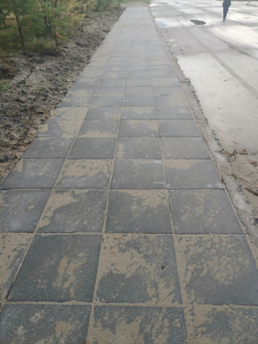
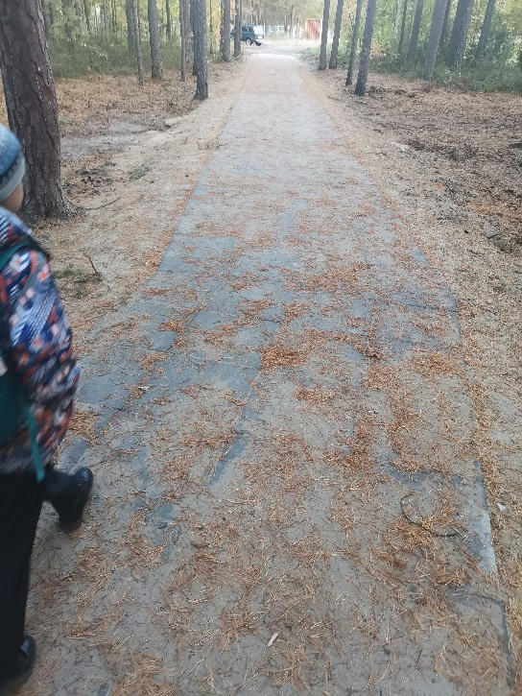 | 